国家税务总局福建省税务局
自然人房租发票代开
操作指南
（微电子税务局端）

第一章 概述

1.1主要内容
本文档主要为使用“福建省微电子税务局”功能的用户提供自然人房租发票代开操作指引。

1.2预期读者
需要通过微电子税务局办理房租发票代开业务的纳税人。

1.3咨询路径
1.福建省微电子税务局12366智能咨询
2.技术服务热线：4009912366

第二章 功能介绍

2.1自然人房源（场地）采集

功能描述
在自然人实名登录微电子税务局的基础上，为自然人提供其出租住房、商业及办公、工业、场地等房源（场地）信息的采集功能。

操作说明
- 选择【办税中心】-【自然人房屋出租房源（场地）】菜单进入。
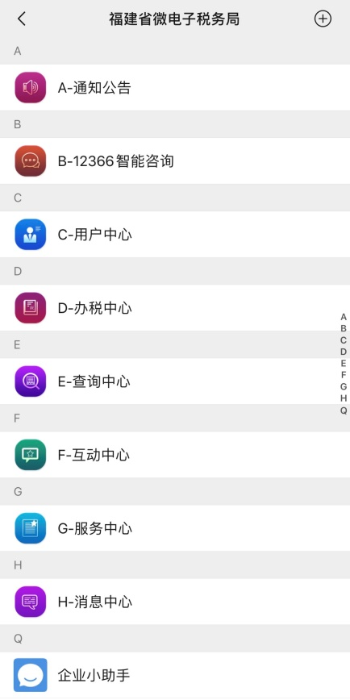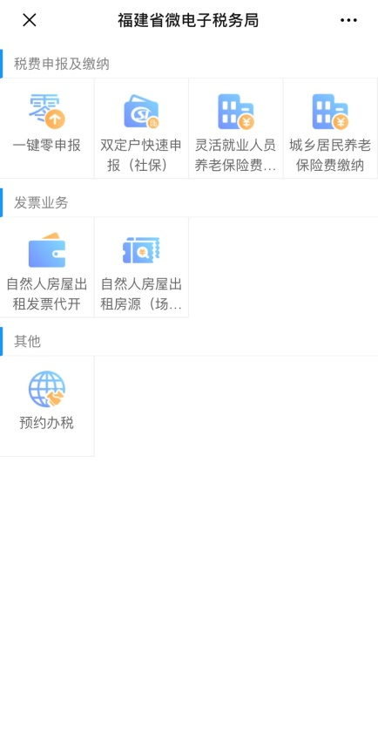
- 页面显示历史房源信息采集情况，如未采集过房源信息，则页面不显示信息列表，需新增房源信息，点击页面下方【新增房源】。
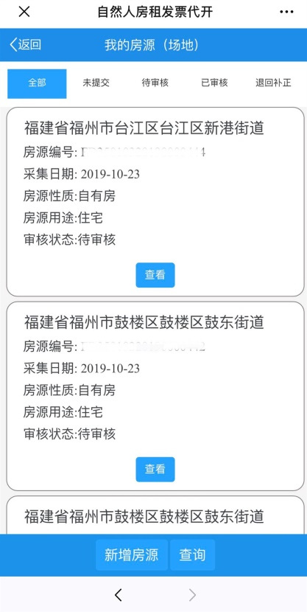
- 先仔细阅读代开发票须知，阅读完成无疑问后，点击【确定】，进入新增房屋（场地）采集页面。
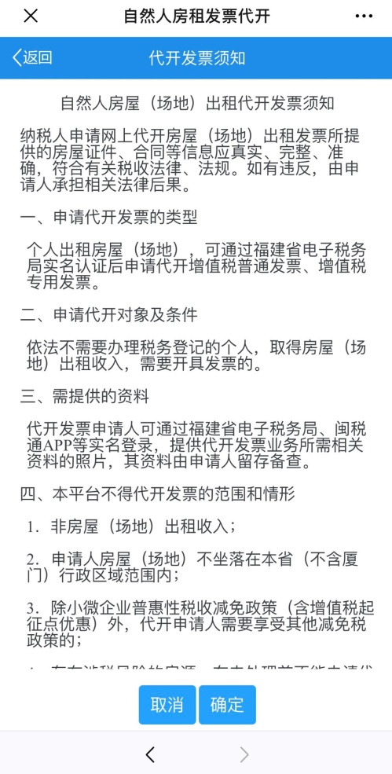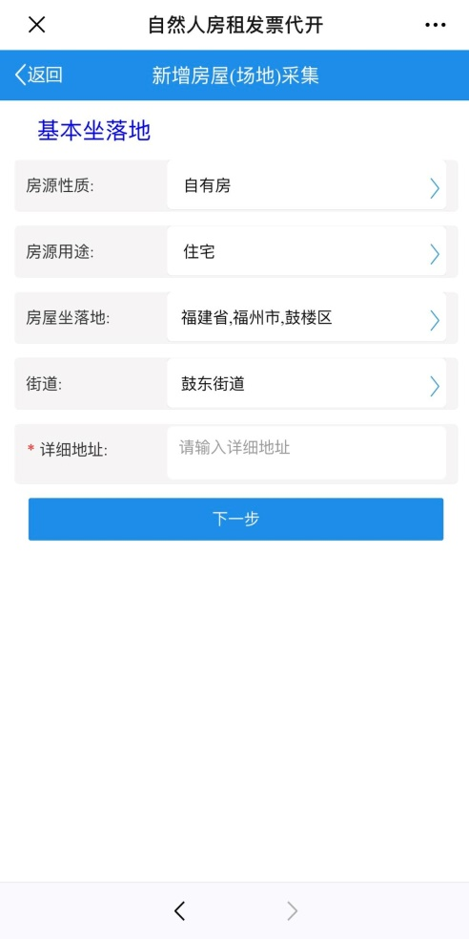
- 根据房源实际情况，依次选择“房源性质”、“房源用途”、“房屋坐落地”、“街道”。
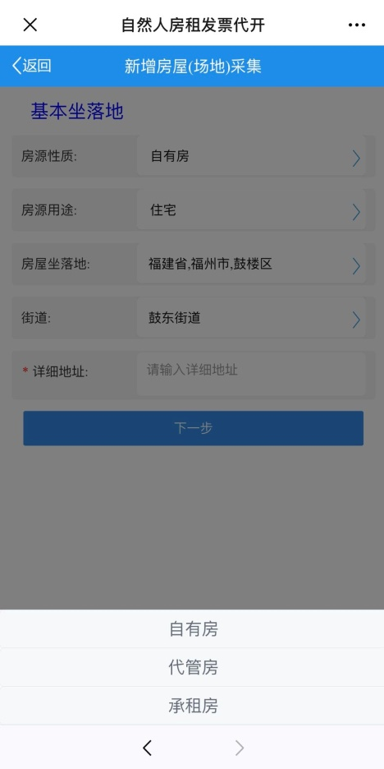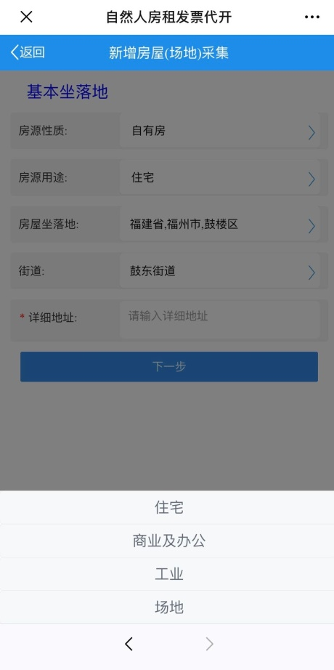
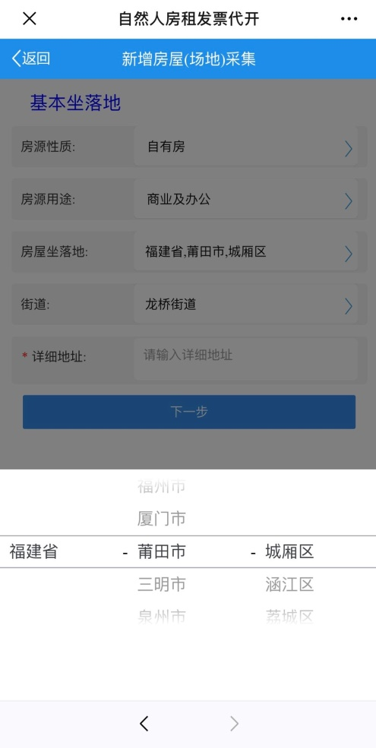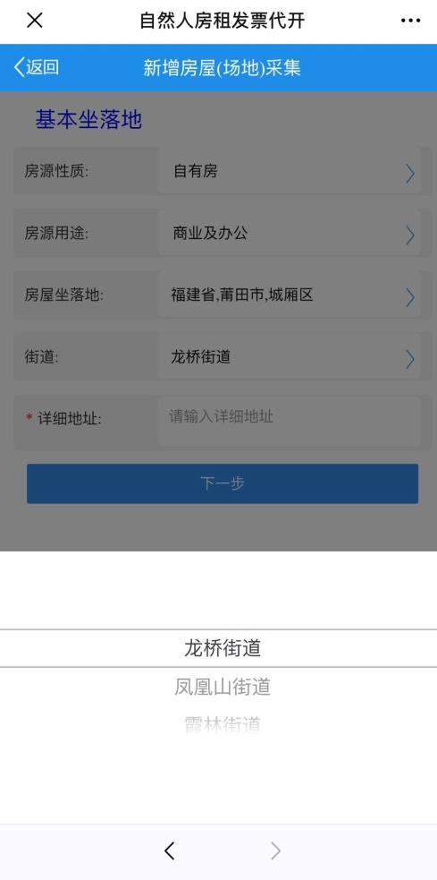
- 输入详细地址，点击【下一步】，采集出租方信息。
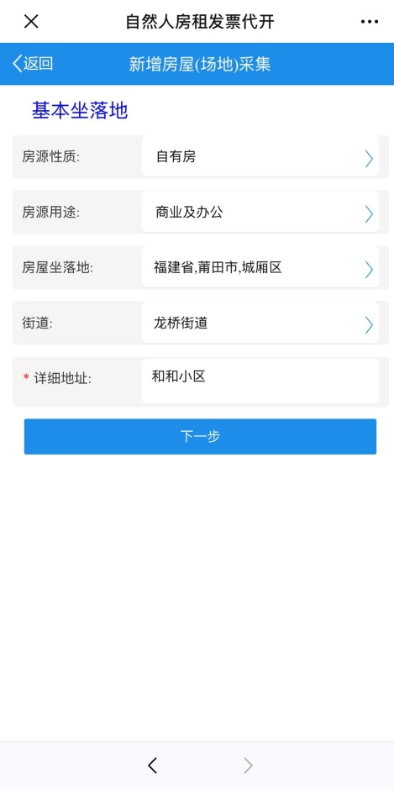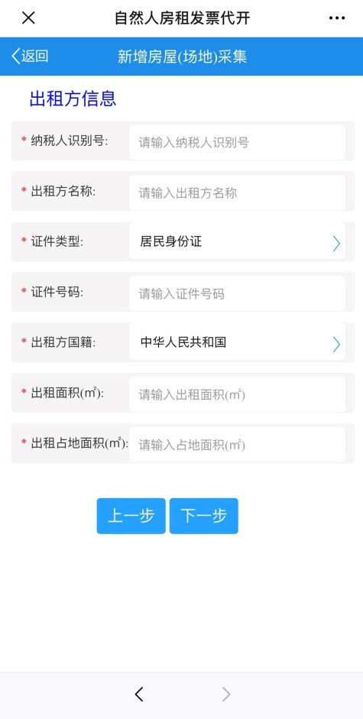
- 填写出租方信息以及出租情况，点击【下一步】，采集产权人信息。
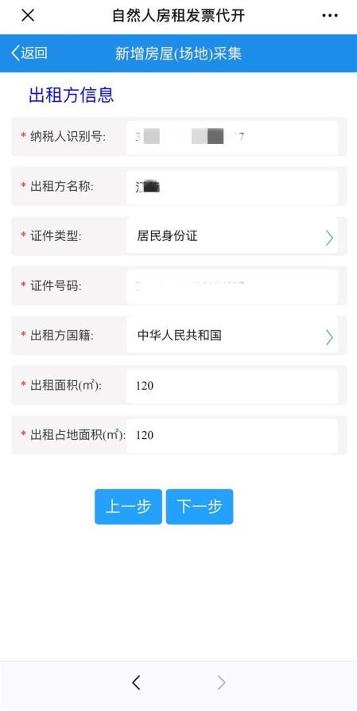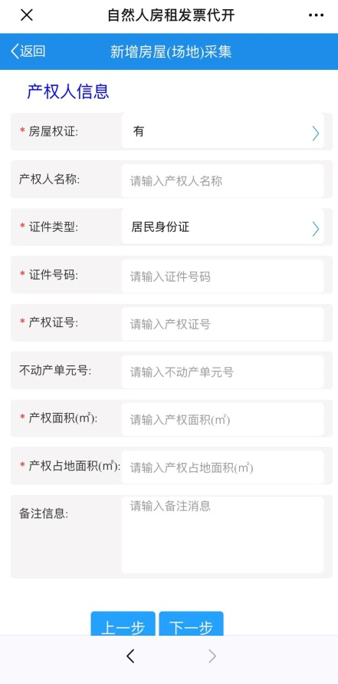
- 根据实际情况填写产权人信息后，点击【下一步】进行附件资料上传。
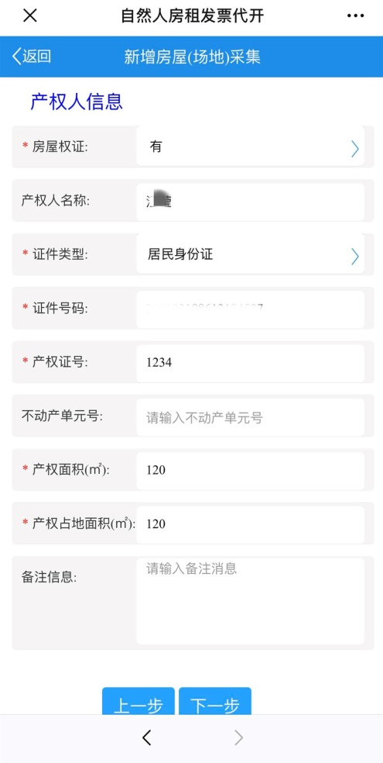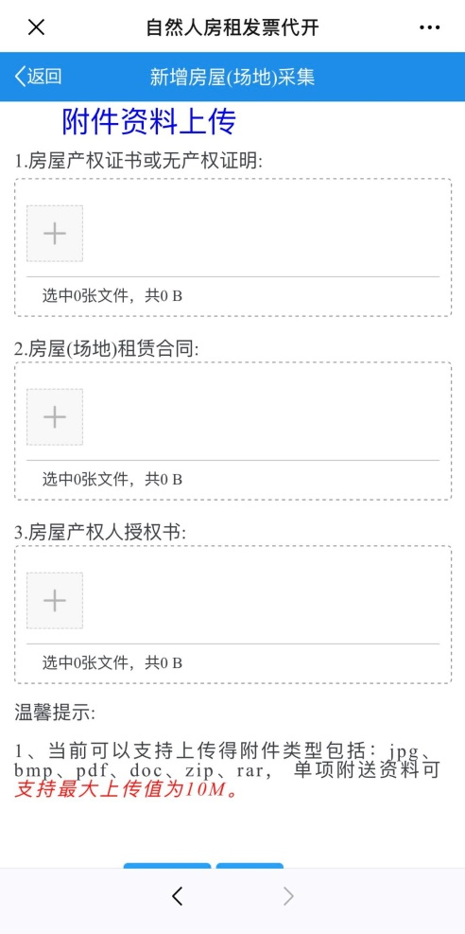
- 附件上传支持拍照上传或照片图库中选择照片上传，上传附件资料后，点击【保存】，确认资料无误的，点击【提交】。
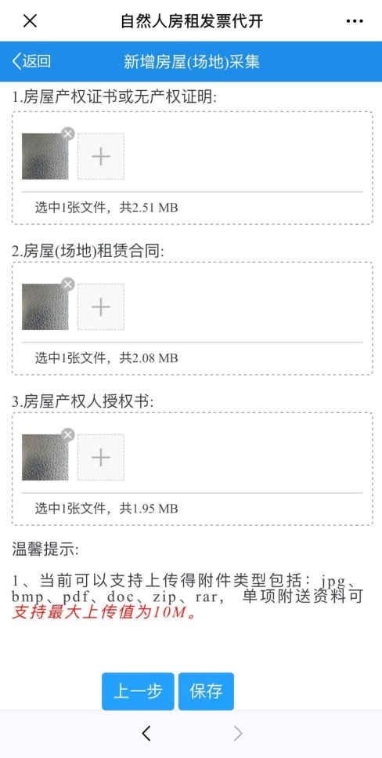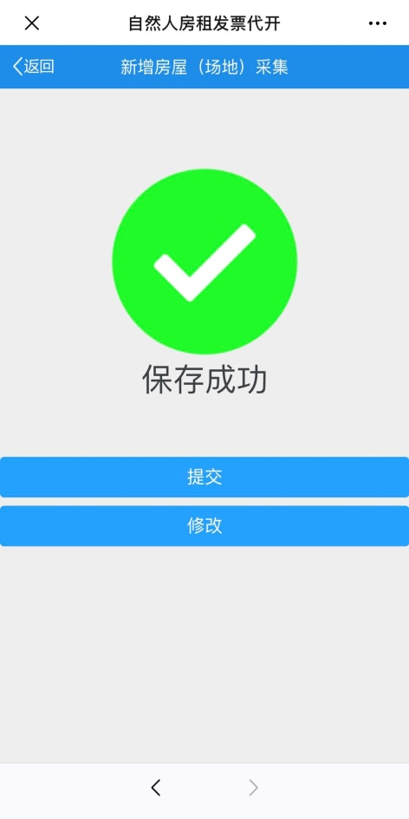
- 系统再次提示确认信息，确保信息无误后，点击【确定】，在提交成功提示界面再次点击【确定】，房源信息则提交成功，等待税务机关审核。
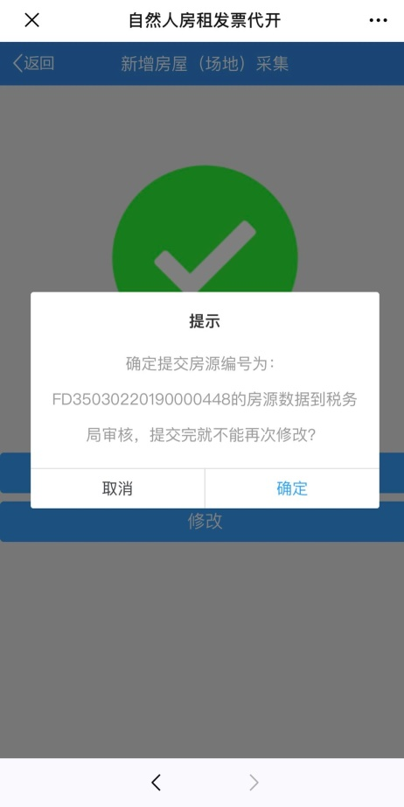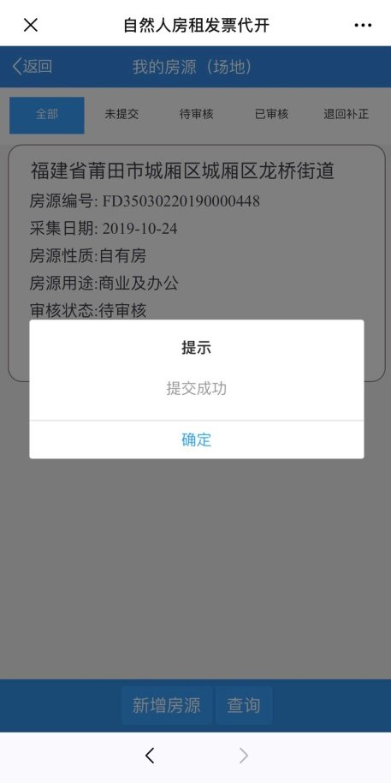

2.2自然人房屋出租发票代开

功能描述
在自然人房源（场地）采集通过税务局机关审核的基础上，为自然人提供增值税专用发票、增值税普通发票代开功能。

操作说明
- 选择【办税中心】-【自然人房屋出租发票代开】，根据付款方要求选择代开增值税普通发票或者增值税专用发票。
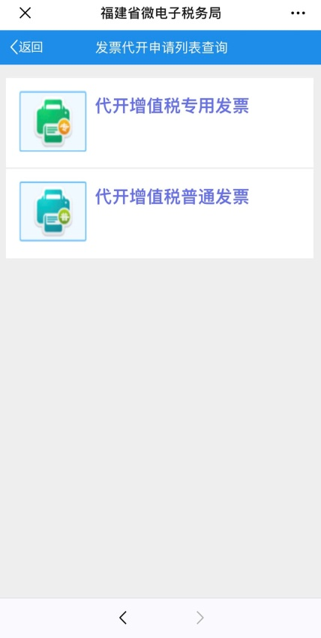
- 以申请代开普通发票为例，进入增值税普通发票代开申请页面，显示代开历史列表信息，点击下方【新增申请】。
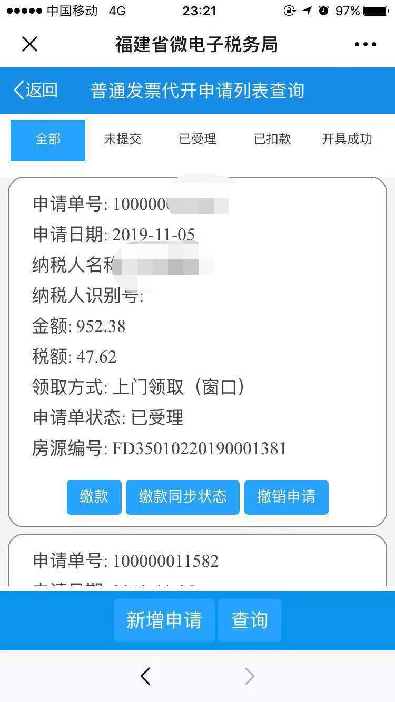
- 仔细阅读代开发票须知内容，阅读完成后，如无疑问点击下方【确定】。
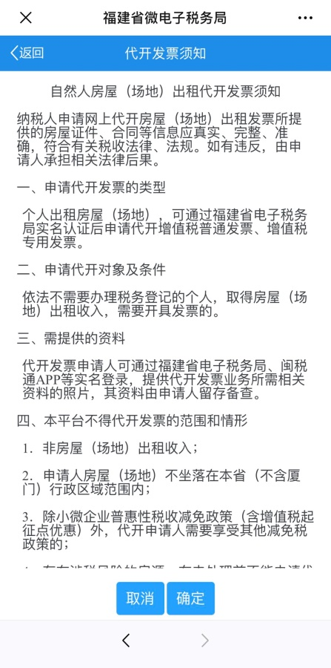
- 页面显示已审核通过的房源信息，如确认房源信息已审核通过，但未显示在该页面，可以点击下方的【查询】，根据采集条件查询房源信息。
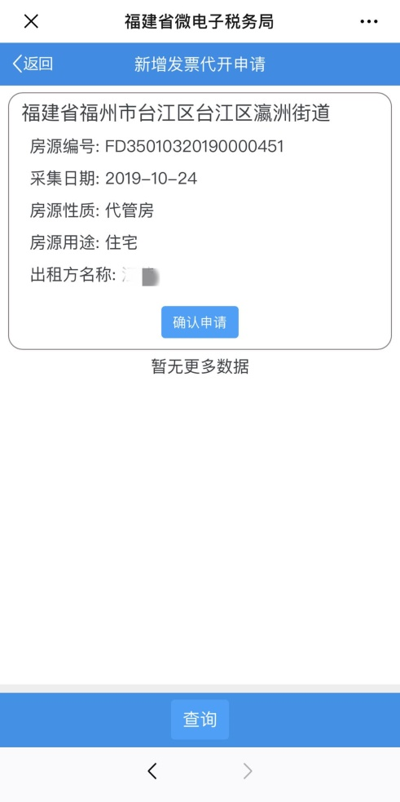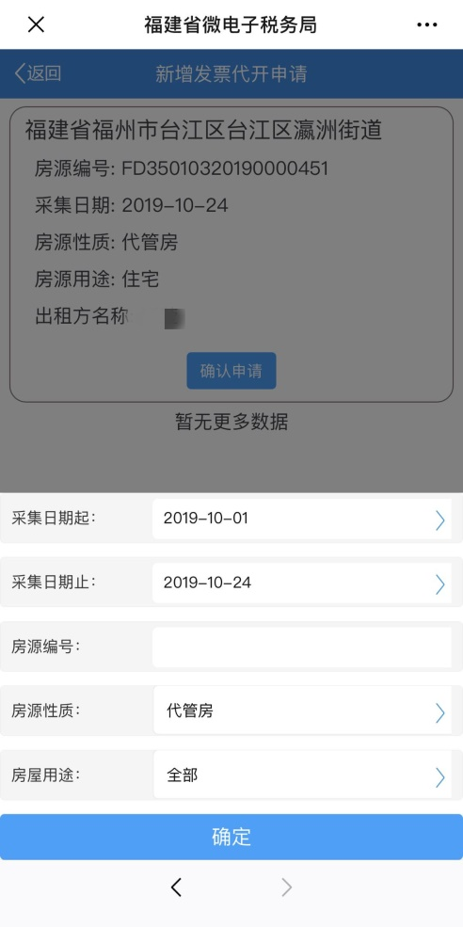
- 确认业务发生地信息，点击【下一步】。
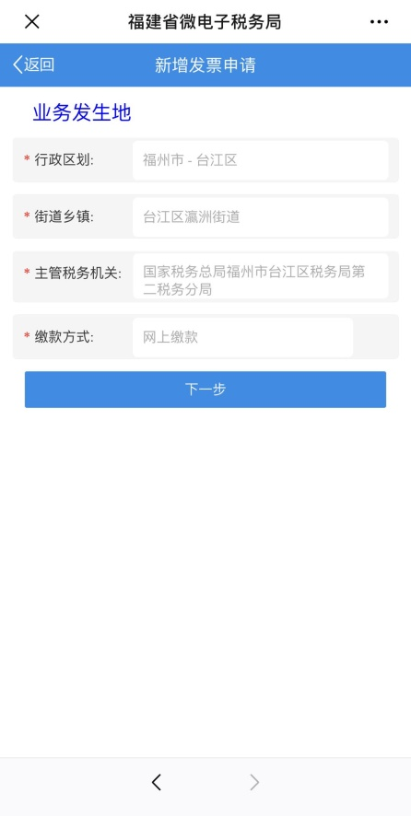
- 填写付款方信息，其中申请代开专用发票的，必须将所有付款方信息填写完整，方可点击【下一步】。
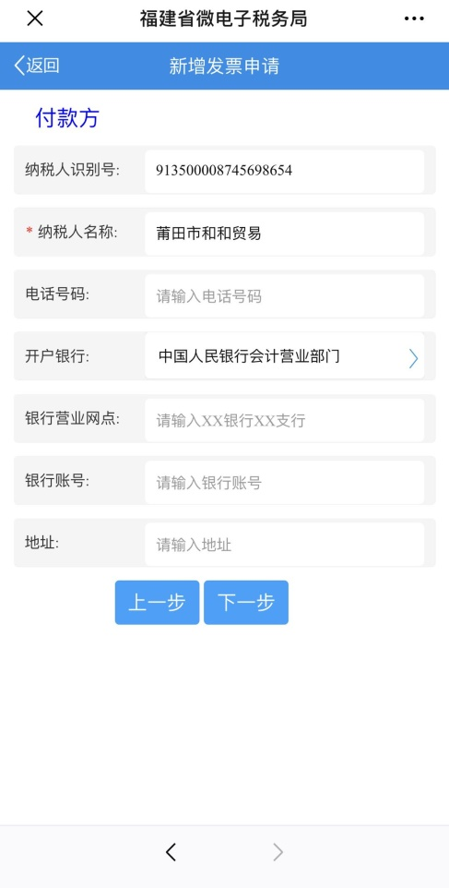
- 确认补充收款方信息，点击【下一步】。
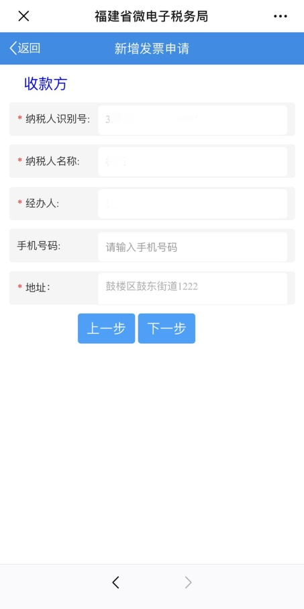
- 确认补充房屋租赁信息，点击【下一步】。
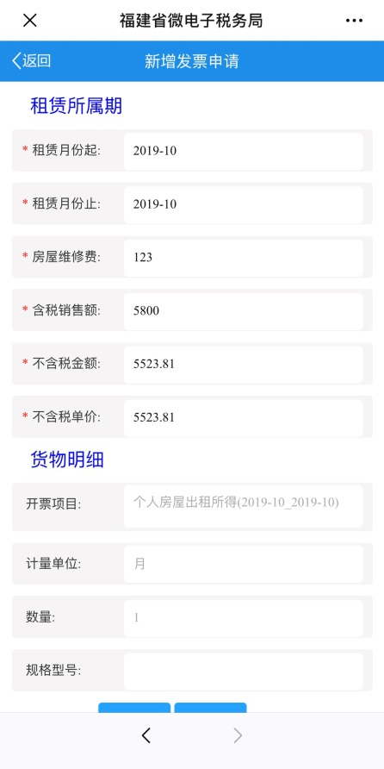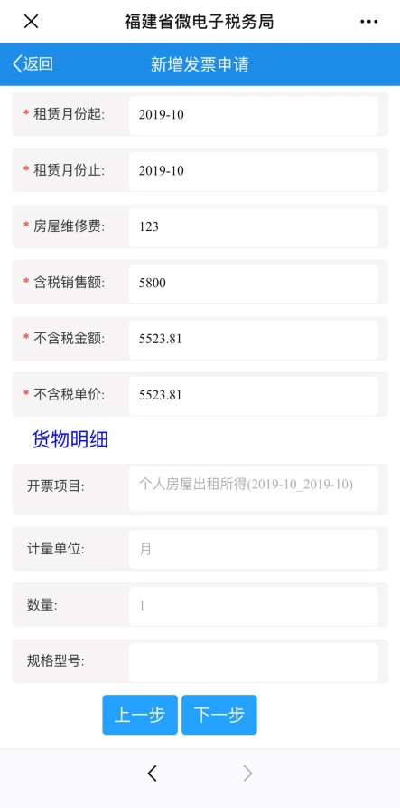
- 核对确认应缴纳的各项税费，确认无误后，需要先点击【保存】。
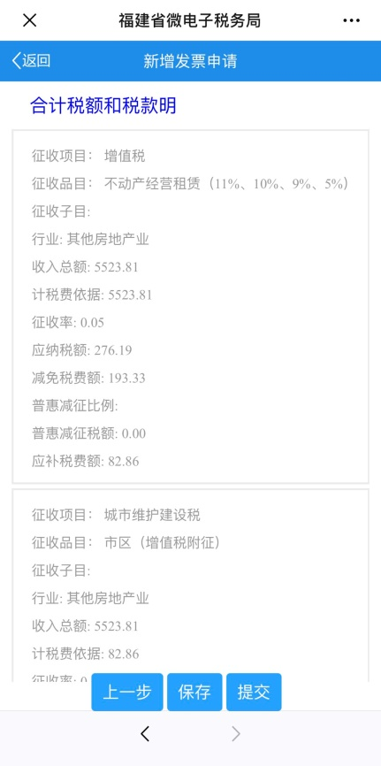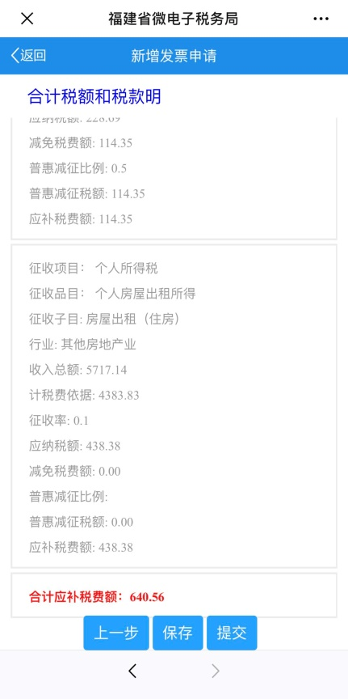
- 提示保存成功后，点击【提交】按钮，提示提交成功后，即可进行缴款。
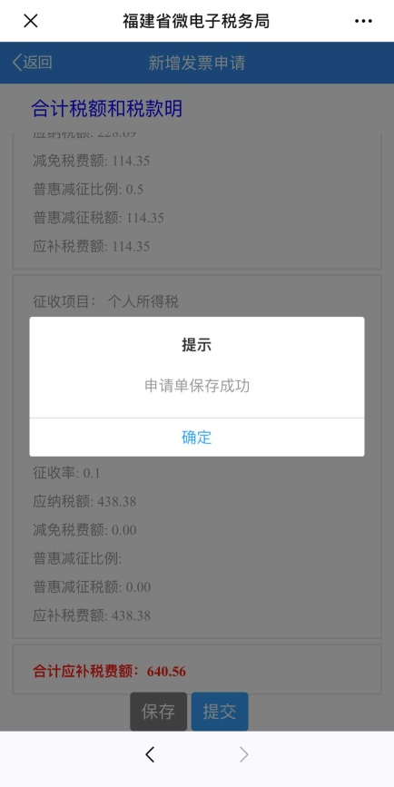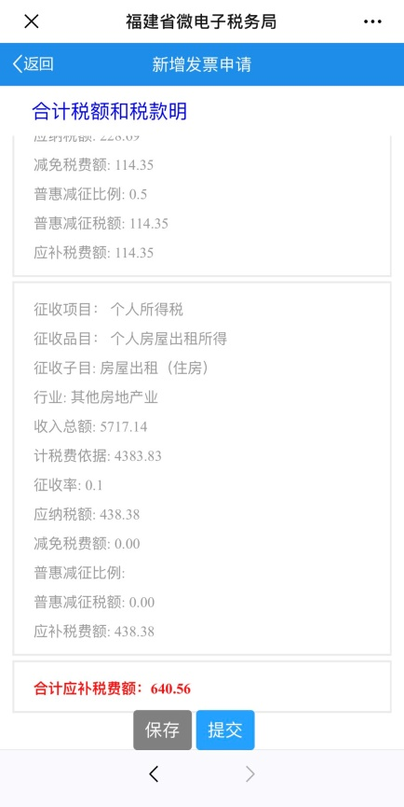
- 发票提交成功后，可通过发票代开申请列表进入缴款页面，点击【缴款】，长按显示出来的二维码进行识别后，即调整到扣费界面，支付税费即可。
